Gonzalo Yoldaş Ölümsüzleşti!

Peru Komünist Partisi'nin 86 yaşındaki başkanı Dr. Abimael Guzman (Yoldaş Gonzalo), 11 Eylül 2021'de Peru'da iktidardaki faşist rejim tarafından Calao Deniz Üssü’ndeki yüksek güvenlikli hapishanede sabahın erken saatlerinde katledildi. Yoldaş Gonzalo, 12 Eylül 1992'de tutuklanmasından bu yana tecrit altında, 24 Eylül 1992'deki ünlü konuşmasının ardından ömür boyu hapse mahkum edildi ve o zamandan beri 29 yıl boyunca dış dünyayla hiçbir temas kurmadan mezar gibi bir hapishanede kaldı.
Peru'da faşist rejimin elindeki yoldaşın 29 yıl boyunca tecrit ve işkence görmesi ve son olarak katledilmesi, burjuvazinin halka ve onların temsilcilerine, proleter savaşçılara karşı sınıfsal nefretinin sağlam bir hatırlatıcısıdır. İnsan hakları, siyasi tutukluların ve savaş esirlerinin tüm uluslararası sözleşmelerden doğan hakları ve protokolleri askıya alıyor ve reddediyorlar. Yoldaş Gonzalo, ilerleyen yaşına rağmen asla pes etmedi ve Peru'daki egemen sınıflar tarafından yapılan ısrarlı işkence ve insanlık dışı muameleye direndi.
Dr. Abimael Guzman tüm yetişkin hayatını emperyalizme ve gericiliğe direnen proletaryanın hizmetinde geçirdi. 1960'ların ortalarında Peru'da Kruşçev modern revizyonizmine karşı mücadeleye öncülük etti. 1928'de yoldaş José Carlos Mariátegui öncülüğünde kurulan Peru Komünist Partisi'nin öğretilerinden hareketle Peru Komünist Partisi'ni yeniden kurmayı amaçladı. Peru Komünist Partisi'nin yeniden kurulmasına öncülük etti ve "revizyonizm ve oportünizme karşı mücadelenin emperyalizme ve gericiliğe karşı mücadeleden ayrılmaz olduğu" görüşünü savundu.
Partinin temsilcisi olarak, yoldaş Mao Tse-tung liderliğinde Çin Komünist Partisi'nin (ÇKP) deneyimlerinden öğrenerek Çin'e birkaç kez gitti. 1967'nin başlarında, Şanghay'daki Ocak Fırtınası sırasında Çin'e gitti ve Büyük Proleter Kültür Devrimi (BPKD) ve Mao Tse-tung'un öğretilerinden büyük ölçüde ilham aldı. Peru’ya dönüşünde Marksizm-Leninizm-Mao Tse-tung Düşüncesini savundu ve modern revizyonizmde derinleşen, Marksizm-Leninizm'in ilkelerine ihanet eden, emperyalizm ve gericilerle işbirliği yapan revizyonizmden ve "Peru Komünist Partisi"nden kopuşu tam olarak gerçekleştirmeye karar verdi.
Nihai devrimci kopuş ve meydan okuma, 17 Mayıs 1980'de Peru'daki Yeni Demokratik Devrimi ilerletme stratejisi olarak Peru kukla devletine karşı gerçek bir halk savaşının başlatılmasını ve ilerletilmesini amaçlayan silahlı mücadelenin başlatılmasıyla ortaya çıktı.
Yoldaş Gonzalo, Mao yoldaşın proleter bilime olan katkısının Marksizmin yeni bir üst aşaması olarak değerlendirilmesini gündeme getiren ve Marksizm-Leninizm-Maoizm'i savunan ilk Marksist-Leninist- Maoistlerden biriydi.
1990'a gelindiğinde halk savaşı o kadar genişledi ki, başkent Lima partinin liderliğindeki devrimci güçler tarafından ele geçirilme tehdidi altındaydı. Proletarya ve dünyanın ezilen halkları, Ayacucho'dan kurtuluşun devrimci sesini duyarken, emperyalist güçler ve gericiler dehşet içinde izlediler.
Yoldaş Gonzalo ve yoldaşları 12 Eylül 1992'de Lima'da yakalandı. 24 Eylül'de, yoldaş Gonzalo, ana akım medya aracılığıyla dünya çapında aktarılan ateşli bir konuşma yaptı. İlham verici konuşmasında, tutuklanmasının devrim için "sadece bir viraj" olduğunu ilan etti ve yoldaşlarını ve uluslararası proleter güçleri emperyalizme ve tüm gericiliğe karşı mücadeleyi sürdürmeye ve ilerletmeye çağırdı.
Bugün yoldaş Gonzalo'nun yasını tutarken ve Peru Komünist Partisi'ne (CPP) ve Peru'nun işçi ve emekçi kitlelerine yürekten üzüntülerimizi iletirken, yoldaş Gonzalo'nun mücadelelerimizde yaşamaya devam edeceğini ilan ediyoruz.

Başkan Gonzalo’nun Anısı Yolumuzu Aydınlatıyor!
Başkan Gonzalo Yoldaş Ölümsüzdür!

TKP-ML MK
13 Eylül 2021
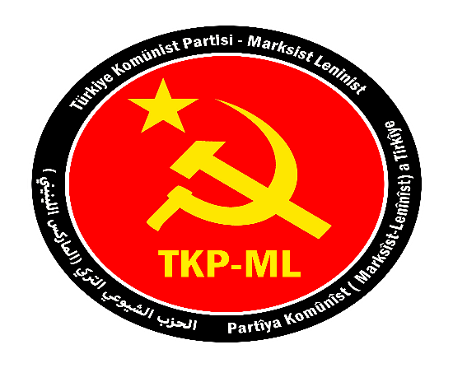

Link: https://www.tkpml.com/tkp-ml-mk-gonzalo-yoldas-olumsuzlesti/

